Цель: создать радостное настроение, вызвать эмоциональный отклик детей и желание участвовать в народных гуляниях, прививать любовь к играм-забавам русского народа, развивать интерес к традициям родного края.
Задачи: -развивать быстроту двигательной реакции, умение ориентироваться на слово при выполнении упражнений;
-развивать физические качества: ловкость, силу, выносливость, координацию движения;
-развивать у детей внимание, умение согласованно действовать в коллективе, смелость, чувство уверенности в себе;
-воспитывать выдержку, волю к победе, взаимопомощь, стремление участвовать в играх с элементами соревнований;
Инвентарь: санки, бубен, два обруча, лыжи.
Персонажи праздника (взрослые): Скоморох, Зима, Весна.
Под русскую народную музыку Скоморох зазывает детей.
Скоморох:
Внимание! Внимание!
Веселое гулянье!
Здравствуйте, ребята дорогие,
Маленькие и большие!
Будет праздник здесь большой-
Встретится Зима с Весной.
Зиму с песнями проводим,
Спляшем с нею в хороводе!
А Весну весельем встретим,
Словом ласковым приветим!
А скажите, вам охота
Встречу эту увидать?
Дети: Да!

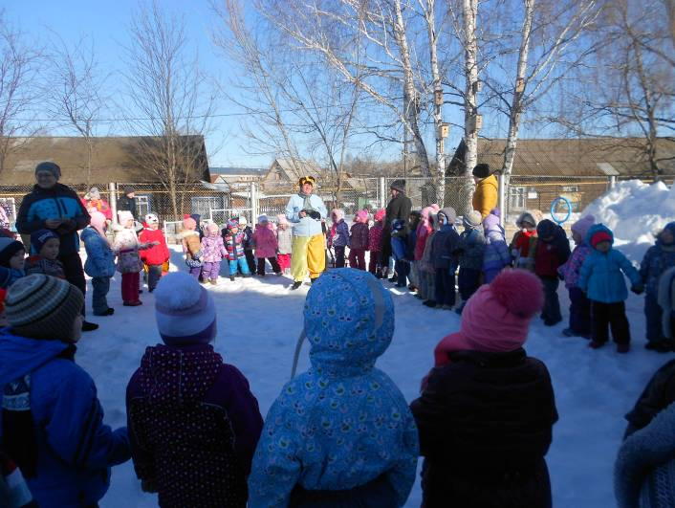

Появляется Зима.
Зима:
- Здравствуй, весь народ честной! День сегодня не простой!
Как могла, я вам служила ! Праздник Елки подарила!
Время быстро пролетело, я заметить не успела, что закончен мой черед!
Вслед за мной Весна идет!
Скоморох:
- Погоди, Зима прощаться, да с народом расставаться!
Мы с тобой хотим сплясать, песни спеть и поиграть!

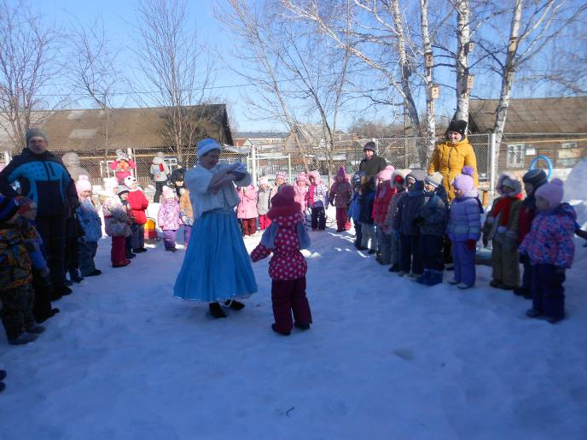

Игра « Ты беги весёлый бубен!»
Ты беги весёлый бубен,
Быстро, быстро по рукам.
У кого весёлый бубен,
Тот в кругу станцует нам.
Дети стоят в кругу, говорят слова и передают бубен друг другу по кругу, на ком останавливается бубен, то выходит в круг и под весёлую музыку танцует.
Игра "Колечко". Все играющие выстраиваются в ряд. У скомороха в руках колечко, которое он прячет в ладонях и затем старается незаметно передать одному из ребят, при этом говорит:
Уж я золото хороню,
Чисто серебро хороню!
В высоком терему
Гадай, гадай, девица.
Гадай, гадай, красная!
Стоящий последним ищет кольцо, а скоморох приговаривает: "Гадай, гадай, у кого кольцо, чисто серебро". Если участник угадал, у кого кольцо, то он становится ведущим.
Скоморох: Ну и горазды вы, ребятишки, в игры играть.
Зима: Ну, как, ребята, не устали?
Вон как весело плясали и играли!
А скажите-ка, друзья,
Хорошо ли было вам зимой?
(Ответы детей на вопросы Зимы)
- «Любите вы с гор кататься?»
- «На снежочке повалятся?»
- «А как еще вы любите играть зимой?»
Да, зима для сильных, смелых,
Веселых, ловких и умелых!
Эстафеты
«Гонки санок»-девочка садится на санки, а мальчик везёт её. Чья команда быстрее закончит задание, та и выигрывает.
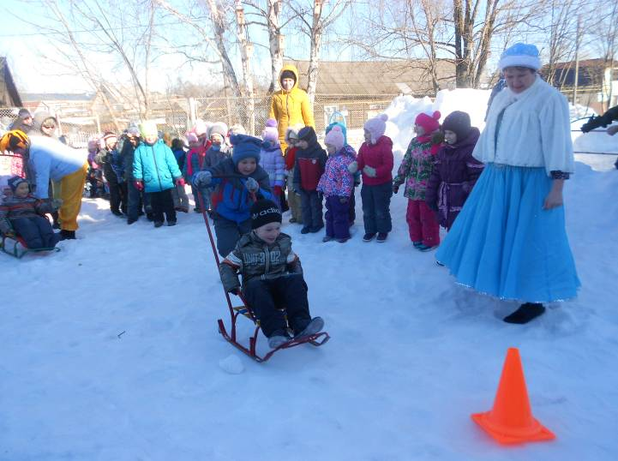
«Самый ловкий»- на одной лыже бегут до обозначенного ориентира и обратно.
«Кто быстрее?»-дети перестраиваются парами и бегут в обруче, держа с боков до обозначенного ориентира и обратно.

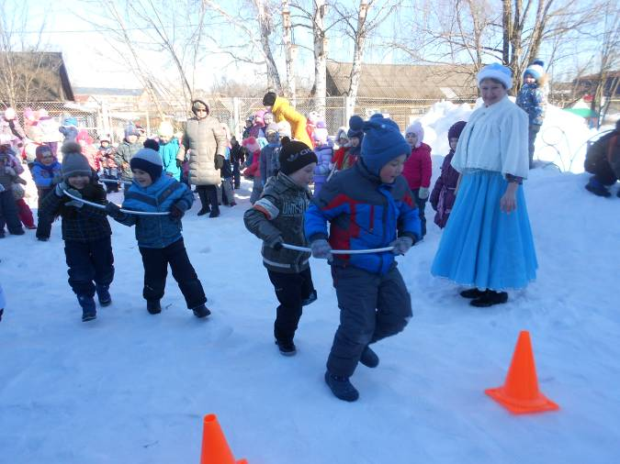

Зима: Ну, а я прощаюсь с вами, моими милыми друзьями!
Прощайте, люди, и простите! На Зиму зла вы не держите!
Зима уходит.
Скоморох : Стужу зимнюю прогнали Весну –красную позвали!
Дети зовут : Весна красна – солнышко, приди скорей согрей детей
Входит Весна.
Весна:
- Здравствуйте, ребята!
Я Весна Красна! Бужу землю ото сна!
Наливаю соком почки, на лугу ращу цветочки!
Всюду, в поле и в лесу, радость людям я несу!

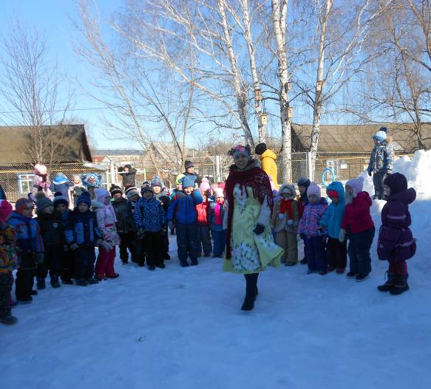
Скоморох: Дорогая наша Весна!
В детский сад ты к нам пришла
И веселье принесла!
Музыкальная игра « У меня есть одна тётя!»

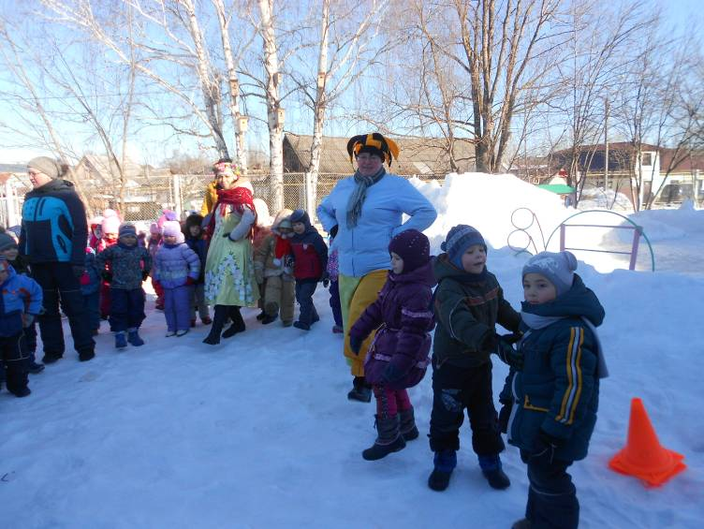

Весна: А еще в старину
В разные игры играли!
Скоморох: А вы, ребята, поиграть хотите?
Игра «Карлики и Великаны»
Чудеса у нас на свете:
Стали карликами дети.
А потом все дружно встали —
Великанами мы стали.
Произнося слова «великаны» и «карлики», ведущий сопровождает их движениями рук: при слове «великан» — поднимает руки вверх, а при слове «карлик» — опускает их ладонями вниз. Дети при слове «великан» должны встать и поднять руки вверх, а при слове «карлик» присесть, положив ладони на колени.
Скоморох: Пора и силой помериться,
Чья команда победит,
Та, что за Весну стоит
Или та, что с Зимушкой расставаться не хочет?
Игра «Перетягивание каната »

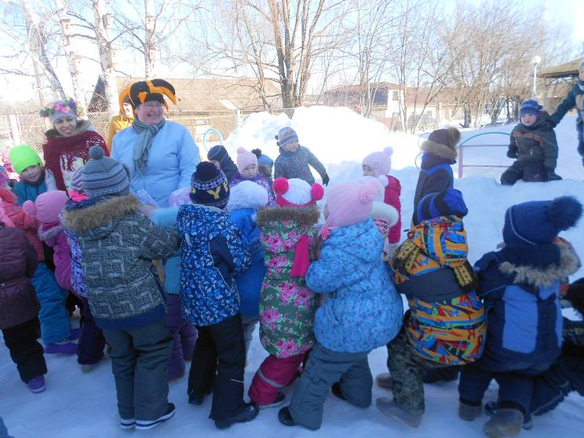

Скоморох: Весна на пятки наступает,
Солнце сильно припекает.
Прощай, зима,
Приходи к нам, Весна Красная!

